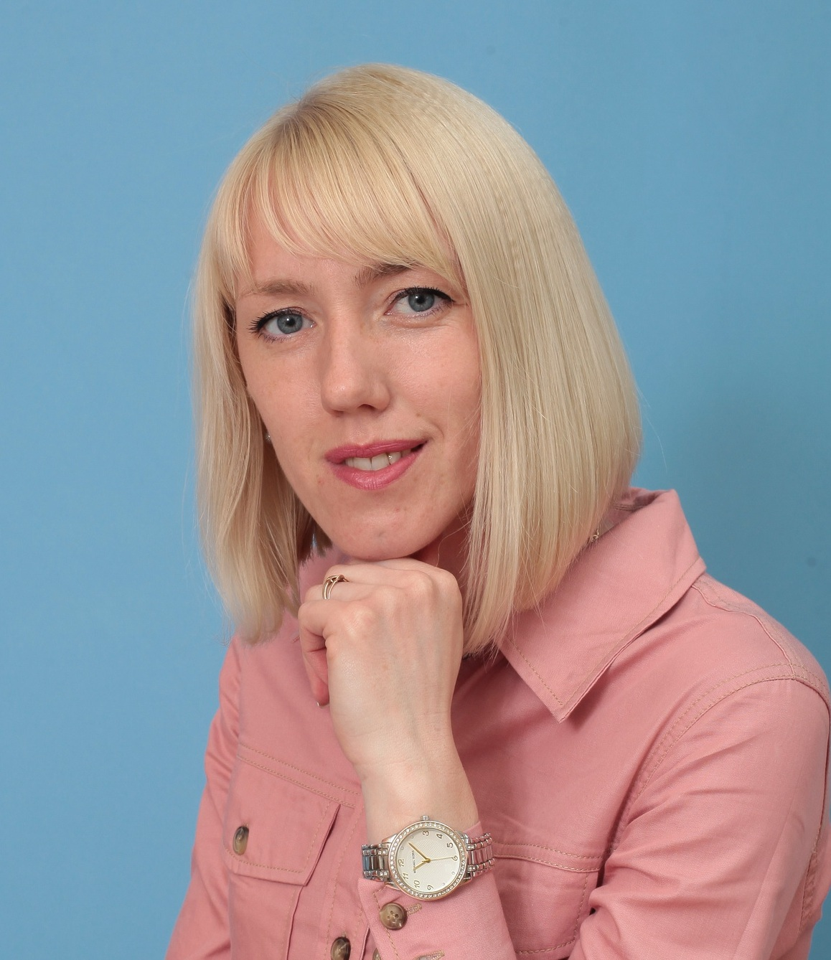 |  | Информационная карта  участника краевого этапа Всероссийского конкурса «Учитель года России» 2024 года  в номинации «Лучший учитель»
 |  | Каргалевой
 |  | ^{(фамилия)}
 |  | Надежды Леонидовны
 |  | ^{(имя, отчество)}
 |  | Кировский муниципальный округ
 |  | (наименование муниципального/городского округа)

1. Общиесведения
Наименование муниципального/ городского округа Ставропольского края | Кировский муниципальный округ
Населенный пункт | село Орловка
Дата рождения (день,месяц,год) | 30.12.1988г.
Месторождения | с. Орловка Кировского района Ставропольского края
Адреса в Интернете(сайт, блоги т. д.),гдеможнопознакомитьсяс участником и публикуемыми имматериалами | https://infourok.ru/user/kargaleva-nadezhda-leonidovna?ysclid=lqju6g867k745273757
Адресшкольного сайтав Интернете | https://sh10-orlovka-r26.gosuslugi.ru/?ysclid=lqm6vmro9i136872639
2.Работа
Место работы (наименованиеобразовательной организации в соответствиисуставом) | Муниципальное бюджетное общеобразовательное учреждение  «Средняя общеобразовательная школа №10» села Орловки
Занимаемаядолжность(наименованиевсоответствиис записью в трудовойкнижке) | Учитель иностранного языка
Преподаваемые предметы | Английский язык, немецкий язык
Классное руководство внастоящеевремя,вкакомклассе | 6 класс
Общийтрудовойстаж(полныхлетнамомент заполнения анкеты) | 11 лет
Общий педагогический стаж(полныхлетнамоментзаполнения анкеты) | 11 лет
Квалификационная категория, дата установления(при наличии) | Соответствие занимаемой должности

Почетные звания и награды(наименованияидатыполученияв соответствиисзаписямивтрудовойкнижке) | Не имею
Послужнойсписок  (местаисроки работызапоследние10лет) | 2013-2023 МБОУ СОШ №10 с. Орловки
Преподавательская деятельностьпосовместительству  (местоработыизанимаемаядолжность) | Нет
3.Образование
Наименование и год окончания организации профессионального образования | Пятигорский государственный лингвистический университет, 2012г
Специальность, квалификация согласно  диплому | Степень бакалавра, 2010г. Теория и методика преподавания иностранных языков и культур.  Степень магистра, 2012г. Лингвистика
Дополнительное профессиональное образованиезапоследниетригода (наименования дополнительных профессиональныхпрограмм, места и сроки их освоения) | Нет
Знание иностранных языков  (укажите уровеньвладения) | Английский язык, немецкий язык (без словаря)
Ученаястепень | Магистр
Названиедиссертационнойработы  (работ) | «Фразеологизированные устойчивые предложения в немецком лексиконе»
Основные публикации (в т.ч. брошюры, книги) | Публикации на образовательном портале «Инфоурок»
4.Общественная деятельность
Участие в общественных организациях (наименование, направление деятельности и дата вступления) | Член профсоюза
Участиевдеятельностиуправляющегосовета образовательной организации | Нет
Участиевразработкеиреализации  муниципальных, региональных, федеральных, международных программ ипроектов  (суказанием статусаучастия) | Нет
5.Семья
Семейноеположение | Замужем
Дети(именаивозраст) | Каргалев Трофим Романович (7 лет)  Каргалев Павел Романович (5 лет)

1Поляинформационнойкарты,выделенныекурсивом,необязательныдлязаполнения.

6.Досуг
Хобби | Чтение книг на иностранных языках
Спортивныеувлечения | Бадминтон
Сценическиеталанты | Нет
7.Контакты
Рабочийадресс индексом | 357311, Ставропольский край, Кировский район, село Орловка, улица Гагарина б/н
Домашний адрес синдексом | 357311, Ставропольский край, Кировский район, село Орловка, улица Автомобильная, 3
Рабочийтелефонсмеждугороднимкодом | 8(87938)6-50-10
Домашний телефон смеждугороднимкодом | Нет
Мобильный телефон смеждугороднимкодом | 8(962)012-15-61
Факс смеждугороднимкодом | Нет
Рабочая электронная почта | Galina275@yandex.ru
Личная электроннаяпочта | nadezhda.kargaleva2012@yandex.ru
8.Документы
Паспорт(серия,номер,кемикогда  выдан) | 07 15 № 062998, выдан ОУФМС России по Ставропольскому краю в Кировском районе, 13.08.2015
ИНН | 260907532890
Свидетельство пенсионногогосударственногострахования | 136-364-676 76
9.Личные банковские реквизиты
Наименование банка | Сбебаанк
Корреспондентский счет банка | 30101810907020000615
БИК банка | 040702615
ИННбанка | 7707083893
Расчетный счет банка
Лицевой счет получателя | 40817810560106721906

Правильность сведений, представленных в информационной карте, подтверждаю
Каргалева Надежда Леонидовна
^{(дата)} |  | ^{(подпись)}

Материалыдля размещения
Ваше педагогическоекредо | "A teacher is not a profession, a teacher is a style of life." "Учитель — это не профессия, а образ жизни."
Почему вам нравитсяработатьвшколе? | Работа в школе – это постоянный творческий поиск, это вечная молодость души, это возможность не только учить, но и учиться.
Профессиональные и личностныеценности,наиболеевам близкие | Постоянное повышение своего профессионального уровня, работоспособность, тактичность, честность, добросовестность, уважение, целеустремленность
Миссия учителя | Самый большой плюс работы в школе — осознание того, что ты действительно приносишь пользу: обществу, стране, а главное детям.

Интересные сведения об участнике конкурса, не раскрытые предыдущими разделами (неболее500слов).
Надежда Леонидовна кроме того, что прекрасный творческий педагог, прекрасная мама двоих замечательных сыновей. Если бы она не стала учителем, она могла бы быть успешной спортсменкой (лёгкая атлетика, бадминтон).

1. Портрет 9×13см;
Подборкафотографий
Фотографии загружаются на сайт

2.Жанровая (с учебного занятия, внеклассного мероприятия, педагогическогосовещания ит. п.);
3. Дополнительные жанровые фотографии(неболее 5).
конкурса в формате *.jpgс разрешением 600точек на дюймбез уменьшения исходного размера, атакже направляютсяна электронном носителеворгкомитетконкурса.

Примечание:Информационная карта-этодокумент,на основаниисведенийиз которогоучастник конкурса будет представленнаофициальных сайтах отдела образования и молодежной политики администрации Кировского городского округа, министерства образования Ставропольского края, государственного бюджетного учреждения дополнительного профессионального образования «Ставропольский краевой институт развития образования, повышения квалификации и переподготовки работников образования»,в публикациях.
Оформляя информационнуюкарту,необходимоубратьвсе подсказки, не изменять и неприменятьдругого оформления.
Информационная картадолжна бытьзаполнена вэлектронном виде,атакжераспечатанаи представленав бумажномвиде.
Кинформационнойкарте,представляемойвбумажномвидев организационный комитет муниципального этапа Всероссийского конкурса «Учитель года России» 2024 года, должныбытьприложены копии паспорта итрудовойкнижкиучастника краевого этапа конкурса.

